TISKOVÁ ZPRÁVA
Praha, 28. května 2026

Japonské akcie: Odlišme levné od podhodnocených
Kombinace ekonomické transformace a korporátních reforem nadále posiluje příležitosti pro hodnotové investování na japonském akciovém trhu. Portfolio manažer Min Zeng ze společnosti Fidelity International přibližuje současné tržní prostředí a vysvětluje, jak identifikuje skutečně podhodnocené společnosti, nikoliv pouze ty, které jsou levné.
Klíčové body
- Index Nikkei 225 v posledním období těžil z rally ve společnostech spojených s umělou inteligencí, polovodiči, datovými centry a z dalších dynamických růstových titulů, což jim tak více hrálo do karet než strategie s důrazem na valuaci.
- Hodnotové akcie v Japonsku však nadále podporuje vyšší inflační prostředí, růst domácích úrokových sazeb, zlepšující se kapitálová disciplína i pokračující reforma správy a řízení společností.
Hodnotový přístup není pouze o nákupu na první pohled levných akcií. Klíčové je identifikovat nesprávně naceněný ziskový potenciál, důvěryhodnou cestu k přecenění společnosti a katalyzátory změny, a zároveň se vyhnout firmám, jejichž nízké ocenění pouze odráží zhoršující se fundamenty.
Japonský trh zažívá jednu z nejvýraznějších rally poslední dekády
Růst indexu Nikkei 225 byl podpořen velmi specifickým tržním prostředím. Tahounem trhu se staly především společnosti zaměřené na umělou inteligenci, polovodiče, datová centra a další růstové tituly s vyšší volatilitou. Jelikož je Nikkei 225 relativně úzký cenově vážený index, může být výrazně ovlivněn malým počtem velkých společností s vysokou cenou akcií. To těmto společnostem vytvořilo podporu nejen vůči širším japonským akciovým indexům, ale i vůči disciplinovanějším hodnotovým strategiím.
Přesto podle Min Zenga není vhodné interpretovat současný vývoj jako plošný přesun investorů od hodnotových k růstovým akciím. Nedávná rally proběhla v mnohem užším spektru. Trh táhnou především tituly navázané na AI a polovodiče, zatímco řada dalších růstových segmentů podobnou podporu zisků nezažila. Současný růst tak lze spíše označit za momentum poháněné umělou inteligencí než za návrat širokého růstového trendu.
Část tohoto růstu je navíc podpořena fundamenty. Některé společnosti z oblasti AI a polovodičů zaznamenaly výrazné zlepšení výhledu zisků, nejde tedy pouze o spekulativní pohyb trhu. Zároveň to ale znamená, že vývoj indexu Nikkei 225 je stále více závislý na úzkém okruhu očekávání. Pokud by došlo ke zpomalení investic do AI, oslabení ziskovosti polovodičového sektoru nebo poklesu ochoty investorů podstupovat riziko, mohla by se současná koncentrace stát zdrojem zvýšené zranitelnosti trhu.
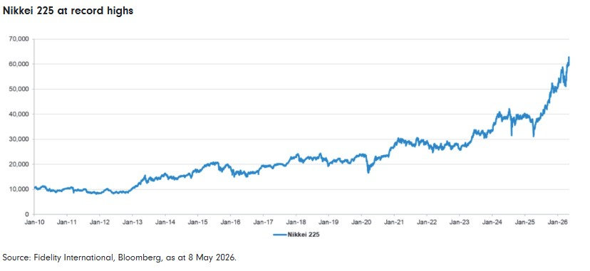
Naopak investiční příležitosti v hodnotovém segmentu zůstávají podle Fidelity nadále atraktivní. Vyšší inflace, růst domácích sazeb, lepší kapitálová disciplína a pokračující reforma korporátní správy vytvářejí příležitosti zejména u společností, které mají prostor pro zlepšení marží a návratnosti kapitálu, efektivnější využití bilance nebo zvýšení odměn pro akcionáře. Právě zde zůstává aktivní výběr akcií zásadní.
Zdroj: Fidelity International
Rozdíl mezi tím, co je levné a podhodnocené
Rozlišení mezi růstovými a hodnotovými akciemi není pouze otázkou valuace. Důležitější je rozlišit mezi akcií, která je pouze levná, a akcií, která je skutečně podhodnocená.
Nízký násobek ocenění automaticky neznamená atraktivní investici. Společnost obchodovaná za trojnásobek zisků v silně cyklickém nebo komoditním odvětví může působit levně, avšak pokud jsou zisky na vrcholu cyklu a pravděpodobně poklesnou, může jít o takzvanou value trap. Naopak firma obchodovaná za 35násobek zisků nemusí být drahá, pokud se její zisky nacházejí na dně cyklu a mají výrazný potenciál růstu.
Proto se Fidelity zaměřuje především na normalizovaný ziskový potenciál, směr revizí očekávání a očekávání trhu, nikoliv pouze na tradiční valuace. Akcie mohou na základě aktuálních zisků působit draze, ale přesto být podhodnocené, pokud trh podceňuje budoucí cash flow společnosti. Stejně tak nízký poměr ceny k účetní hodnotě nebo k ziskům může být oprávněný v případě firem se strukturálně oslabenými fundamenty.
Podle Min Zenga nízká hodnota neznamená automaticky nejlevnější segment trhu. Některá silně cyklická odvětví, například automobilový nebo ocelářský sektor, mohou vypadat levně, ale jejich cykličnost zůstává vysoká a v současném prostředí nejsou příliš atraktivní. Za skutečně zajímavou hodnotovou příležitost považuje Fidelity situace, kdy jsou valuace nízké, očekávání trhu utlumená a zároveň existuje cesta k odemknutí hodnoty – například prostřednictvím oživení zisků, lepší cenotvorby, efektivnější rozvahy, reformy corporate governance nebo vyšších výplat akcionářům.
Tento rozdíl je podle fond manažerů obzvlášť důležitý právě v dnešním Japonsku. Návrat inflace, růst mezd, obnovená cenotvorba firem i pokračující reforma správy společností vytvářejí příležitosti v segmentech, které byly dříve považovány za „old economy“ hodnotové tituly. Profitovat mohou například banky nebo vybrané stavební společnosti. Klíčová však zůstává selektivita. Ne všechny hodnotové sektory mají stejný potenciál přecenění – telekomunikace mohou působit defenzivně, ale postrádají silný katalyzátor, zatímco hluboce hodnotové sektory, jako automobilky nebo ocelárny, zůstávají výrazně cyklické.
Fidelity zároveň odmítá vnímat jednotlivá odvětví jako trvale „růstová“ nebo „hodnotová“. Například polovodičové společnosti se mohou mezi těmito kategoriemi přesouvat podle fáze cyklu a tržních očekávání. Některé akcie, které se dnes zdají drahé z pohledu krátkodobých zisků, mohou být ve skutečnosti podhodnocené, pokud je konsensus trhu příliš konzervativní. Naopak dříve růstové segmenty, jako jsou různé přístroje, spotřební zboží nebo kosmetika, mohou o svůj prémiový status přijít, pokud oslabí faktory, které jejich růst podporovaly – například poptávka z Číny.
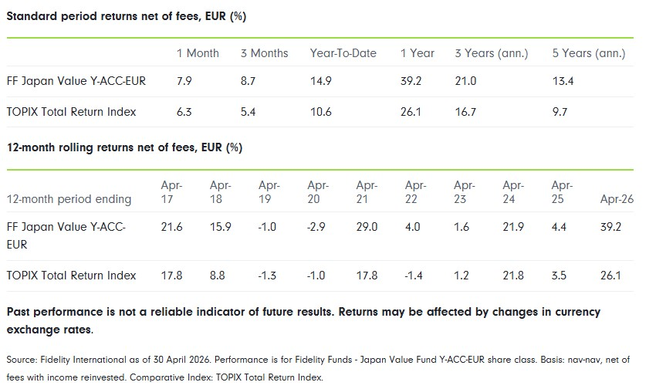
„Náš hodnotový přístup není pouze o nákupu na první pohled levných akcií. Zaměřujeme se na identifikaci nesprávně oceněného ziskového potenciálu, důvěryhodné cesty k přecenění a katalyzátorů změny, přičemž se vyhýbáme firmám, jejichž nízké ocenění pouze odráží zhoršující se fundamenty,“ uzavírá Min Zeng.
Zdroj: Fidelity International

Pro více informací kontaktujte:
Eliška Krohová
Crest Communications, a.s.

Ostrovní 126/30
110 00 Praha 1
gsm: + 420 720 406 659
e-mail: eliska.krohova@crestcom.cz

Informace pro editory:
Fidelity International byla založena v roce 1969 a poskytuje investiční služby a produkty soukromým a institucionálním investorům. Od ostatních globálních investičních společností se liší zejména formou vlastnictví. Jedná o čistě privátní, soukromou společnost vlastněnou přímo členy zakládající rodiny a managementem firmy. Společnost klade veliký důraz na provádění podrobných analýz, na jejichž základě pak identifikují pro klienty nejvýhodnější investiční příležitosti. Její speciální týmy investičních analytiků a odborníků působí ve všech hlavních finančních centrech světa – v Londýně, Frankfurtu, Paříži, Hongkongu, Tokiu, Singapuru, Soulu, Dillí, Bombaji a v Sydney. V současné době administruje aktiva ve výši 87 mld. USD (assets under administration) a globálně pro klienty investovala 290 mld. USD ve 25 zemích napříč Evropou, Asií, Tichomořím, středním Východem a jižní Amerikou. V České republice Fidelity působí od roku 2012 a mezi její klienty patří celá řada významných institucionálních i privátních klientů, všechny významné banky, pojišťovny, finanční společnosti a nezávislí finanční poradci, kteří koncovým investorům zprostředkovávají investiční fondy této globální investiční společnosti.
Důležité upozornění
Toto je propagační materiál. Tento dokument nesmí být bez předchozího souhlasu rozmnožován nebo rozšiřován.
Fidelity International poskytuje informace pouze o svých produktech a neposkytuje investiční poradenství na základě individuálních potřeb, jinak než konkrétně řádně stanovené oprávněnou společností při formální komunikaci s klientem.
Jako Fidelity International je označována skupina společností, které tvoří globální organizaci správy investic poskytující informace o produktech a službách v určených jurisdikcích mimo Severní Ameriku. Toto písemné sdělení není směřováno k osobám se sídlem ve Spojených státech a takové osoby nesmí podle něj jednat. Je určeno pouze osobám bytem v takové v soudní příslušnosti, kde jsou příslušné fondy povoleny k distribuci nebo tam, kde není takové povolení vyžadováno.
Všechny názory představují stanoviska společnosti Fidelity, není-li uvedeno jinak. Fidelity, Fidelity International a logo Fidelity International a symbol měny F jsou všechno ochrannými známkami společnosti FIL Limited.
Tento dokument nepředstavuje distribuci, nabídku nebo výzvu k využití služeb investiční správy společnosti Fidelity, ani nabídku ke koupi, prodeji nebo výzvu k nabídce ke koupi nebo prodeji jakýchkoli cenných papírů v jakékoli jurisdikci nebo zemi, kde taková distribuce nebo nabídka není povolena či by byla v rozporu s místními zákony nebo předpisy.
Odkazy v tomto dokumentu na konkrétní cenné papíry nelze vykládat jako doporučení ke koupi nebo prodeji těchto cenných papírů, ale jsou uvedeny pouze pro ilustraci. Investoři by rovněž měli vzít na vědomí, že vyjádřené názory již nemusí být aktuální a společnost Fidelity již mohla jednat. Průzkumy a analýzy použité v této dokumentaci shromažďuje společnost Fidelity pro své potřeby správce investic a je možné, že podle nich již bylo postupováno pro její vlastní účely. Tento materiál byl vytvořen společností Fidelity International.
Minulá výkonnost není spolehlivým ukazatelem budoucích výsledků.
Tento dokument může obsahovat materiály třetích stran, které jsou dodávány společnostmi, jež nejsou spojeny s žádným subjektem Fidelity (obsah třetích stran). Společnost Fidelity se nepodílela na přípravě, přijetí ani úpravě takových materiálů třetích stran a výslovně ani implicitně takový obsah neschvaluje ani nepodporovala.
Údaje nejsou auditované. Odborníci provádějící průzkum zahrnují společníky a analytiky. Doporučujeme, abyste si před uskutečněním jakéhokoli investičního rozhodnutí opatřili podrobné informace. Investice by měly být prováděny na základě aktuálního prospektu (v angličtině a češtině) a dokumentu KIID (Klíčové informace pro investory) - dostupný v angličtině a češtině, které jsou dostupné spolu s výročními a pololetními zprávami zdarma na https://www.fidelityinternational.com nebo od našich distributořů a našeho evropského Centra služeb v Lucembursku, sídlící na adrese FIL (Luxembourg) S.A. 2a, rue Albert Borschette BP 2174 L-1021 Luxembourg.
Fidelity Funds "FF" je otevřená investiční společnost (SKIPCP) sídlící v Lucembursku, která disponuje akciemi různých tříd. Společnost FIL Investment Management (Luxembourg) S.A. si vyhrazuje právo ukončit nabízení podfondu a jeho podílových jednotek na trhu v souladu s článkem 93 písm. a) směrnice 2009/65/ES a článkem 32 písm. a) směrnice 2011/61/EU. Toto ukončení bude předem oznámeno v Lucembursku.Obchodní známky třetích stran, autorská práva a další práva duševního vlastnictví zůstávají majetkem jejich konkrétních vlastníků.
Investoři a potenciální investoři mohou získat informace o svých právech ve spojení se stížnostmi a soudními spory na tomto odkazu: https://www.fidelity.cz (v češtině).
MKAT13836

